# AC54xx字库使用说明

### 添加字库

请先确定字号以及字形，再根据所选的多国语言选择相应的字库文件以及TAB文件拷贝到资源目录(res文件夹)。(注：若只需要显示内码，*.TAB文件可不拷贝)

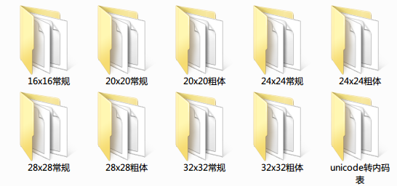

以下为各国语言所对应的字库文件以及Unicode转内码表

Chinese_Simplified(简体中文):

F_ASCII.PIX F_GB2312.PIX F_GB2312.TAB (GB2312字库)

F_ASCII.PIX F_GBK.PIX F_GBK.TAB(GBK字库)

Chinese_Traditional(繁体中文):

F_ASCII.PIX F_BIG5.PIX F_BIG5.TAB

Japanese(日语):

F_SJISASC.PIX F_SJIS.PIX F_SJIS.TAB

Korean(韩语):

F_ASCII.PIX F_KSC.PIX F_KSC.TAB

English(英语):

F_CP1252.PIX F_CP1252.TAB

French(法语):

F_CP1252.PIX F_CP1252.TAB

German(德语):

F_CP1252.PIX F_CP1252.TAB

Italian(意大利语):

F_CP1252.PIX F_CP1252.TAB

Dutch(荷兰语):

F_CP1252.PIX F_CP1252.TAB

Portuguese(葡萄牙语):

F_CP1252.PIX F_CP1252.TAB

Spanish(西班牙语):

F_CP1252.PIX F_CP1252.TAB

Swedish(瑞典语):

F_CP1252.PIX F_CP1252.TAB

Czech(捷克语):

F_CP1250.PIX F_CP1250.TAB

Danish(丹麦语):

F_CP1252.PIX F_CP1252.TAB

Polish(波兰语):

F_CP1250.PIX F_CP1250.TAB

Russian(俄罗斯语):

F_CP1251.PIX F_CP1251.TAB

Turkey(土耳其语):

F_CP1254.PIX F_CP1254.TAB

Hebrew(希伯来语):

F_CP1255.PIX F_CP1255.TAB

Thai(泰语):

F_CP874.PIX F_CP874.TAB

Hungarian(匈牙利语):

F_CP1250.PIX F_CP1250.TAB

Romanian(罗马尼亚语):

F_CP1250.PIX F_CP1250.TAB

Arabic(阿拉伯语):

F_CP1256.PIX F_CP1256.TAB

### 2.创建文本控件

编码格式填**”text”**

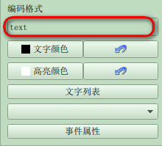

### 3.初始化字库

修改fontinit.c文件，配置需要的语言

注:简体中文包含GB2312字库以及GBK字库,GB2312是GBK的精简版,适用于spiflash空间比较小的应用.

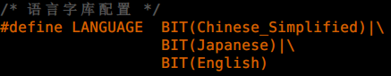

选择GB2312字库时的初始化

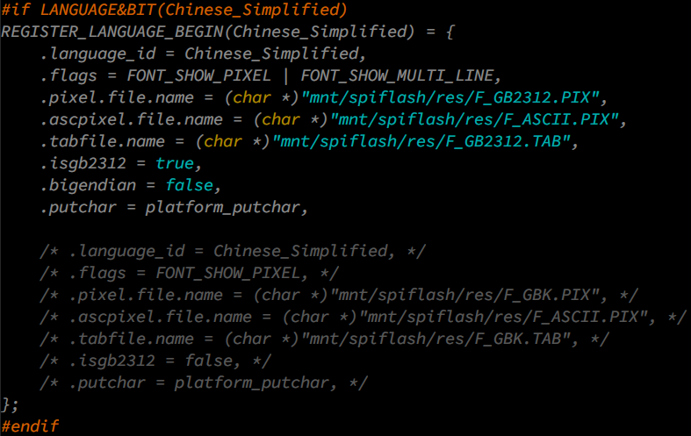

选择GBK字库时的初始化

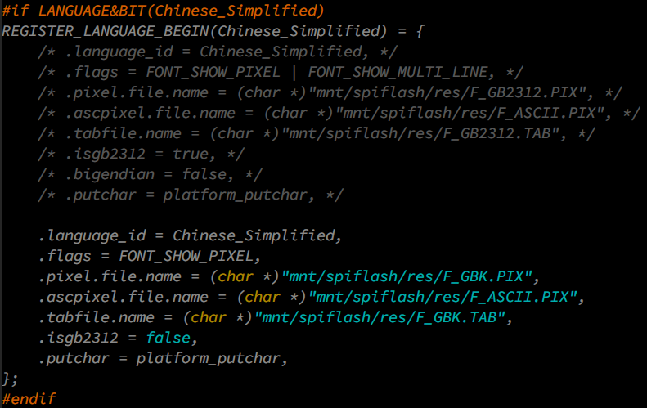

### 4.添加文本控件回调函数

static int text_txt_test_onchange(void *ctr, enum element_change_event e, void *arg)

{

struct draw_context *dc = (struct draw_context *)arg;

struct ui_text *text = (struct ui_text *)ctr;

const char *ascii = "0123abcd\n";

/*

注:此处字符串ascii不能直接输入中文,中文的编码由本文件的编码格式决定,如需显示中文,请使用数组的形式.

*/

switch (e) {

case ON_CHANGE_INIT:

/*此处添加控件默认显示文字,若无显示默认文字的需求可不加*/

ui_text_set_text_attrs(text,ascii,strlen(ascii),FONT_ENCODE_UTF8,0,FONT_DEFAULT);

break;

case ON_CHANGE_SHOW:

break;

default:

return false;

}

return false;

}

REGISTER_UI_EVENT_HANDLER(TEXT_TXT_TEST)

.onchange = text_txt_test_onchange,

.onkey = NULL,

.ontouch = NULL,

};

### 5.字库接口

/*

函数功能：设置文本的属性,用于文本控件的初始化

输入参数:

Text : ui_text结构体

str :编码

Strlen :编码长度

Encode :编码类型

Endian :大小端(只针对FONT_ENCODE_UNICODE)

flags :标志位

FONT_DEFAULT //默认显示（单行显示）

FONT_SHOW_PIXEL //显示字符

FONT_SHOW_MULTI_LINE //多行显示

返回值:无

*/

void ui_text_set_text_attrs(struct ui_text *text,const char *str, int strlen,u8 encode, u8 endian, u32 flags);

/*

函数功能：内码显示函数

输入参数:

id ：文本控件ID号

str :内码

Strlen :内码长度

flags :标志位

FONT_DEFAULT //默认显示（单行显示）

FONT_SHOW_PIXEL //显示字符

FONT_SHOW_MULTI_LINE //多行显示

返回值:

0:失败

其他:己显示的编码长度

*/

int ui_text_set_text_by_id(int id, const char *str, int strlen, u32 flags);

/*

函数功能：unicode编码显示函数

输入参数:

id :文本控件ID号

str :unicode编码

strlen :unicode编码长度

endian :大小端

FONT_ENDIAN_BIG //大端

FONT_ENDIAN_SMALL //小端

flags :标志位

FONT_DEFAULT //默认显示（单行显示）

FONT_SHOW_PIXEL //显示字符

FONT_SHOW_MULTI_LINE //多行显示

返回值:

0:失败

其他:己显示的编码长度

*/

int ui_text_set_textw_by_id(int id, const char *str, int strlen, int endian, u32 flags);

/*

函数功能：utf8编码显示函数

输入参数:

id :文本控件ID号

str :utf8编码

strlen :utf8编码长度

flags :标志位

FONT_DEFAULT //默认显示（单行显示）

FONT_SHOW_PIXEL //显示字符

FONT_SHOW_MULTI_LINE //多行显示

返回值:

0:失败

其他:己显示的编码长度

*/

int ui_text_set_textu_by_id(int id, const char *str, int strlen, u32 flags);

示例：

/*内码,直接显示字符串*/

ui_text_set_text_by_id(TEXT_TXT_TEST, "abc", -1, FONT_DEFAULT);

/*内码,单行显示*/

ui_text_set_text_by_id(TEXT_TXT_TEST, ansicode, sizeof(ansicode), FONT_DEFAULT);

/*utf16大端编码，多行显示*/

ui_text_set_textw_by_id(TEXT_TXT_TEST, utf16_be, sizeof(utf16_be), FONT_ENDIAN_BIG, FONT_DEFAULT | FONT_SHOW_MULTI_LINE);

/*utf16小端编码,单行显示*/

ui_text_set_textw_by_id(TEXT_TXT_TEST, utf16_le, sizeof(utf16_le), FONT_ENDIAN_SMALL, FONT_DEFAULT);

/*utf8编码,多行显示*/

ui_text_set_textu_by_id(TEXT_TXT_TEST,text_utf8,sizeof(text_utf8), FONT_DEFAULT|FONT_SHOW_MULTI_LINE);